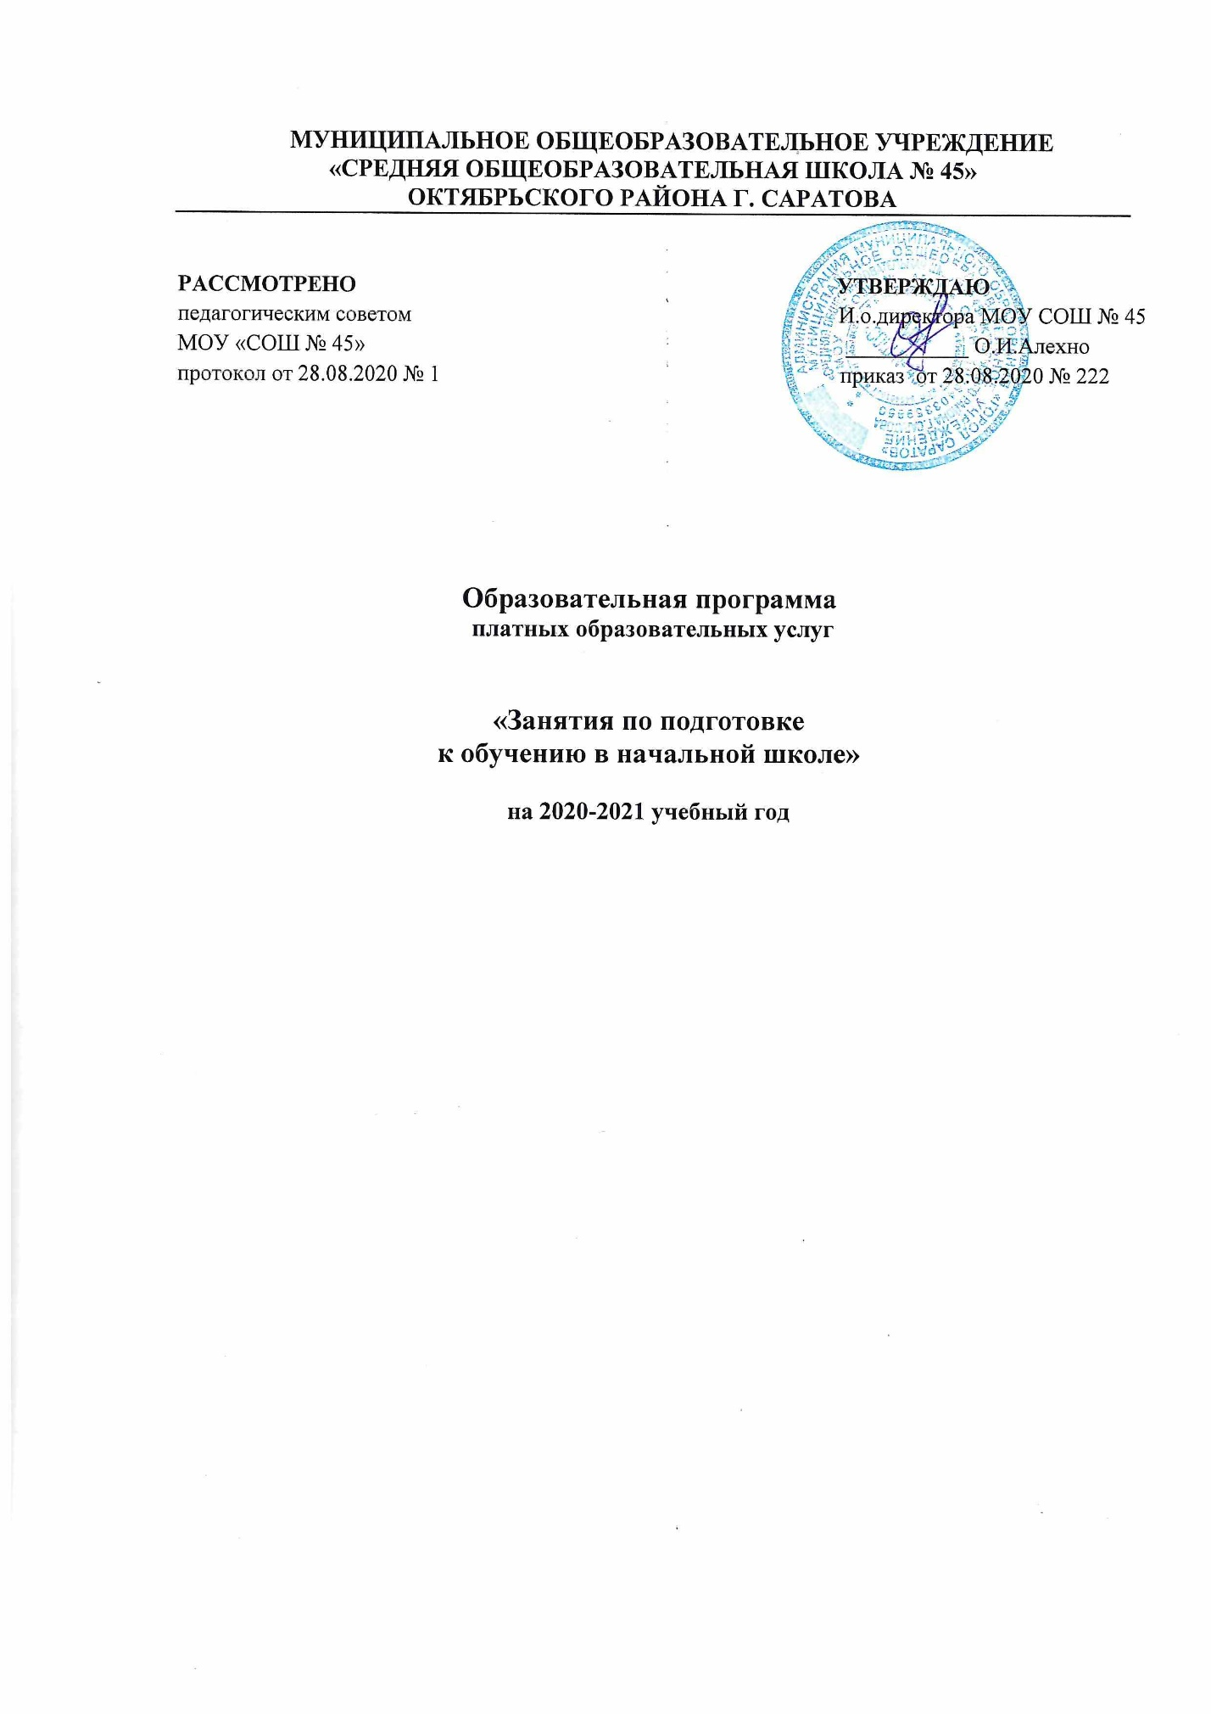
МУНИЦИПАЛЬНОЕ ОБЩЕОБРАЗОВАТЕЛЬНОЕ УЧРЕЖДЕНИЕ
«СРЕДНЯЯ ОБЩЕОБРАЗОВАТЕЛЬНАЯ ШКОЛА № 45»
ОКТЯБРЬСКОГО РАЙОНА Г. САРАТОВА
РАССМОТРЕНО  педагогическим советом  МОУ «СОШ № 45»  протокол от 28.08.2020 № 1 | УТВЕРЖДАЮ И.о.директора МОУ СОШ № 45  ___________ О.И.Алехно  приказ от 28.08.2020 № 222

Образовательная программа
платных образовательных услуг

«Занятия по подготовке
к обучению в начальной школе»

на 2020-2021 учебный год

Пояснительная записка
Рабочая программа составлена на основе авторской программы «Ломоносовская школа» Н.В.Володина. В.А.Егупова, издательство «Эксмо», М.: 2014
Проблема разноподготовленности детей на пороге школы существенно затрудняет их адаптацию к новым условиям школьной жизни. Одним из путей решения вопросов выравнивания стартовых возможностей детей из разных социальных групп и слоёв населения стало предшкольное образование. Предшкольное образование, как образование вообще, – это система процессов взаимодействия людей в обществе, обеспечивающая, с одной стороны, развитие способностей каждого индивида, а с другой – вхождение его в это общество (социализацию).

Цель курса - Создание педагогических и социально- психологических условий для достижения ребенком определенного уровня развития личности, психологической готовности к школе
Задачи курса:
1) подготовить детей к обучению как новому для них виду деятельности (мотивационная готовность, познавательно - речевое развитие и пр.);
2) подготовить детей к обучению именно в школе (т.е. к работе в коллективе, общению со взрослыми и сверстниками и пр.).
Общая характеристика курса:
В основу данной программы заложен принцип системно - деятельностного подхода, личностно-ориентированного обучения. У каждого ребенка есть способности и таланты. Дети от природы любознательны и полны желания учиться. Разнообразные игры не только помогают приобрести основные навыки письма и счета, но и способствуют развитию начала критического и творческого мышления, логического рассуждения, учат делать логические умозаключения.

Структура программы:
- Продолжительность обучения: 7 месяцев.
- Срок реализации -2020-2021 учебный год.
- Занятия проходят 2 раза в неделю (по 2 часа). Всего-56 часов.
- Продолжительность занятия - 35 минут, перерыв между занятиями 10 минут.
- Начало занятий – октябрь 2020 года. Окончание занятий – апрель 2021 года.

Планируемый результат по курсу «Хочу читать. Пишу буквы»:
- выделять из слов звуки;
- находить слова с определённым звуком;
- определять место звука в слове;
- соблюдать орфоэпические нормы произношения;
- составлять предложения по опорным словам, по заданной теме; составлять рассказы, сказки по картинке, по серии картин;
- соблюдать элементарные гигиенические правила;
- ориентироваться на странице тетради.
- формирование графических навыков,
- обучать письму печатных букв,
- развитие и укрепление мелкой моторики рук.

Планируемый результат по курсу «Считаю и решаю. Развитие мышления и кругозора»:
- знать различие между цифрой и однозначным числом; названия однозначных чисел;
- знать название основных геометрических фигур (треугольник, четырёхугольник, прямоугольник, квадрат, круг); различать их, находить их прообразы в окружающей действительности;
- уметь считать до10 в прямом и обратном порядке, сравнивать количество предметов (больше – меньше), определять число предметов заданной совокупности и устно обозначать результат числом;
- проводить простейшие логические рассуждения и простейшие мыслительные операции (сравнивать объекты, указывать сходство и различие, проводить классификацию предметов по заданным признакам, выявлять несложные закономерности и использовать их для выполнения заданий и др.).
- распознавать на рисунках и в природе изученные растения и животные;
- перечислять в правильной последовательности времена года, называть основные признаки времён года.

Учебно – методический комплект для учителя:
- «Хочу читать» В.А. Егупова,
- «Пишу буквы» Н.В. Володина
- «Считаю и решаю» Н.В. Володина
- «Изучаю мир вокруг» В.А. Егупова

Методическое обеспечение
Организация процесса обучения, воспитания и развития детей на этапе предшкольного образования строится с учётом его самоценности: опора на потребности и возможности детей; создание условий для сохранения детской индивидуальности, раскрытия и развития способностей каждого ребёнка.

В программе выделены основные принципы работы при подготовке детей к обучению:
- учёт индивидуальных особенностей и возможностей детей старшего дошкольного возраста уважение к ребёнку, к процессу и результатам его деятельности в сочетании с разумной требовательностью;
- комплексный подход;
- систематичность и последовательность;
- вариативность занятий;
- наглядность.

Программа построена с учётом особенностей детей старшего дошкольного возраста. Ведущей деятельностью при подготовке детей к школе является игра. Значение игровой деятельности влияет на развитие содержательной стороны интеллекта ребёнка, его произвольного внимания и памяти, развития речи, на формирование доброжелательных отношений в коллективе, на воспитание способности справедливо оценивать свои поступки и поступки играющих. Подчёркивается важность обучения детей правилам и нормам поведения в совместной игре. Программа предполагает использование широкого спектра игр: сюжетно – ролевых, театрализованных, подвижных, дидактических. На занятиях дети совершают познание окружающего мира в увлекательной форме, при этом, на самом деле, они учатся вычленять проблему, анализировать путь решения задач, искать разные подходы к выполнению заданий, осознавать причины возможных неудач.
Наряду с игрой существенную роль в психологическом развитии детей старшего дошкольного возраста оказывают продуктивные виды деятельности – рисование, конструирование.

Планирование по курсу «Считаю и решаю. Развитие мышления и кругозора»

№ п/п | Дата | Темы занятий | Кол-во  часов | Занятие
 |  | Число и цифра 0.Образование 0.Повторение понятий много, ни одного. Геометрические фигуры – круг, овал. | 1 | Занятие1
 |  | Число и цифра 1 | 1 | Занятие 2
 |  | Число и цифра 2 | 1 | Занятие 3
 |  | Число и цифра 2. Действие сложения. | 1 | Занятие 3
5-6 |  | Число и цифра 3. Действие вычитания. | 2 | Занятие 4
7 |  | Повторение и закрепление пройденного. | 1 | Занятие 5
8-9 |  | Ознакомление с составом числа 3 из двух меньших чисел. | 2 | Занятие 6
10 |  | Знакомство с понятием «соседи» числа. Сложение и вычитание 1. | 1 | Занятие 7
11-12 |  | Обучение вычитанию по числовой прямой числа 2 способом присчитывания по 1 | 2 | Занятие 8
13-14 |  | Обучение вычитанию по числовой прямой числа 2 способом присчитывания по 1. | 2 | Занятие 9
15 |  | Обучение составлению и решению задач по картинке и нахождение суммы. | 1 | Занятие 10
16-17 |  | Обучение составлению и решению задач по картинке и нахождение остатка. | 2 | Занятие 11
18-19 |  | Число и цифра 4. Составление задач на сложение и вычитание. | 2 | Занятие 12
20 |  | Сравнение чисел. Знакомство со знаками >, <,=. | 1 | Занятие 13
21-22 |  | Ознакомление с составом числа 4 из двух меньших чисел. | 2 | Занятие 14
23-24 |  | Число и цифра 5. | 2 | Занятие 15
25-26 |  | Ознакомление с составом числа 5. | 2 | Занятие 16
27 |  | Порядковый счет. | 1 | Занятие 17
28-29 |  | Число и цифра 6. | 2 | Занятие 18
30-31 |  | Ознакомление с составом числа 6. | 2 | Занятие 19
32 |  | Повторение и закрепление пройденного. | 1 | Занятие 20
33-34 |  | Число и цифра 7. | 2 | Занятие 21
35-36 |  | Ознакомление с составом числа 7. | 2 | Занятие 22
37-38 |  | Число и цифра 8. | 2 | Занятие 23
39-40 |  | Ознакомление с составом числа 8. | 2 | Занятие 24
41 |  | Знакомство с понятием на 1 больше. | 1 | Занятие 25
42 |  | Знакомство с понятием на 1 меньше. | 1 | Занятие 26
43-44 |  | Число и цифра 9. | 2 | Занятие 27
45-46 |  | Ознакомление с составом числа 9. | 2 | Занятие 28
47-48 |  | Число и цифра 10. | 2 | Занятие 29
49-50 |  | Ознакомление с составом числа 10. | 2 | Занятие 30
51-52 |  | Ознакомление с понятием «сантиметр».  Измерение длины предметов с помощью линейки. | 2 | Занятие 31
53 |  | Знакомство с часами. | 1 | Занятие 32
54 |  | Решение примеров на сложение и вычитание | 1 | Занятие 33
55 |  | Решение примеров на сложение и вычитание | 1 | Занятие 34
56 |  | Составление и решение задач по картинкам. | 1 | Занятие 35  Занятие 36
 |  | Итого: | 56

Планирование по курсу «Хочу читать. Пишу буквы»

№ п/п | Темы занятий | Кол-во  часов | Занятие | Дата
1. | Гласные звуки и буквы | 2 | Занятие1
2. | Слова, состоящие из гласных. | 2 | Занятие 2
3. | Звонкие согласные звуки и буквы. | 2 | Занятие3
4. | Глухие согласные. | 2 | Занятие 4
5. | Слова, состоящие из гласной и согласной | 2 | Занятие 5
6. | Упражнения на закрепление. | 2 | Занятие 6
7. | Слоги-слияния с гласной а. | 2 | Занятие 7
8. | Слоги-слияния с гласной о. | 2 | Занятие 8
9. | Слоги-слияния с гласной у. | 2 | Занятие 9
10. | Слоги-слияния с гласной ы. | 2 | Занятие 10
11. | Слоги-слияния с гласной и. | 2 | Занятие 11
12. | Слоги-слияния с гласной ю. | 2 | Занятие 12
13. | Слоги-слияния с гласной я. | 2 | Занятие 13
14. | Слоги-слияния с гласной е. | 2 | Занятие 14
15. | Слоги-слияния с гласной ё. | 2 | Занятие 15
16. | Твердые и мягкие согласные. | 2 | Занятие 16
17. | Односложные и двусложные слова. | 2 | Занятие 17
18. | Односложные слова. | 2 | Занятие 18
19. | Слова со стечением согласных. | 2 | Занятие 19
20. | Мягкий знак. | 2 | Занятие 20
21. | Мягкий знак в середине слова | 2 | Занятие 21
22. | Мягкий разделительный знак | 2 | Занятие 22
23. | Твердый разделительный знак. | 2 | Занятие 23
24. | Предложение. | 2 | Занятие 24
25. | Виды предложений. | 2 | Занятие 25
26. | Текст. | 2 | Занятие 26
27. | Вопросы к тексту. | 2 | Занятие 27
28. | Слог. | 2 | Занятие 28
 | Итого: | 64

Рекомендуемая литература для родителей:
- Безруких М. Чему и как учить до школы? / М. Безруких //Обруч. – 2001. - №2
- Беседы с учителем. Методика обучения: Первый класс четырехлетней начальной школы/ Под ред. Л. Е. Журовой. – 2-е изд., перераб. и доп. – М.: Вентана – Граф, 2001.
- Галахова Т. Пять компонентов готовности к школе. / Т. Галахова // Обруч. – 2000. - №2
- Гуткина Н. И. Психологическая готовность к школе. /Н. И. Гуткина. // - М. 2000.
- Кашина И. Готов ли родитель к школе? / И. Кашина // Обруч. – 1998. - № 4.
- Кравцова Е.Е. Разбуди в ребенке волшебника: Кн. для воспитателей дет. сада и родителей. /Е. Е. Кравцова // - М.: Просвещение: Учебная литература, 1996.
- Матросова Н. Чтобы жить в согласии с природой. / Н. Матросова // Обруч. – 1997. - №1
- Толстой Л.Н. Азбука; Новая азбука. / Авт. –сост.: В.Г. Горецкий, Г.В. Карпюк, - 2-е изд., доп. // - М.: Просвещение, 1987.

Литература для учителя
- Арапова – Пискарева Н. О проблемах преемственности, подготовки к школе и раннего обучения / Н. Арапова – Пискарева // Дошкольное воспитание. – 2004. - №5
- Безруких М.М. «Портрет» будущего первоклассника / М. М. Безруких \\ Дошкольное воспитание. – 2003 - №2
- Белошистая А. В. Современное понимание реализации преемственности между дошкольным и начальным звеньями системы образования. / А. В. Белошистая // Начальная школа. – 2002. - №7.
- Гришаева Н. «Непрерывность» с разных точек зрения. / Н. Гришаева// Обруч. – 1997. - №1.
- Дорофеева Г.А. Технологическая карта работы учителя с первоклассниками в период их адаптации к школьному обучению. /Г.А. Дорофеева // Начальная школа: плюс-минус. – 2001. - №2
- Дошкольное образование России в документах и материалах: Сборник действующих нормативно-правовых документов и программно-методических материалов. – М.: «Издательство ГНОМ и Д», 2001.
- Евдокимова А. Дифференцированный подход в обученииграмоте шестилетних первоклассников. / А. Евдокимова //Обруч. – 1996. - № 5, № 6.
- Кочурова Е. Прием детей в 1-й класс: методические особенности / Е. Кочурова // Обруч. – 1996. - № 5.
- Мизина, Н. Готовность к школе и децентрация. / Н. Мизина // Обруч. – 1999. - № 3.
- Никифорова Н.Д. Программа «Перекресток». /Н.Д. Никифорова //Класс, Рук. – 1998. - № 4.
- Носова Е. Игры и упражнения с логическими блоками. /Е. Носова // Обруч. – 2001. - № 2.
- Овчинникова Л. Графические диктанты. / Л. Овчинникова // Обруч. – 2001. - №2.

